Les organisations et les sites weeb dans le monde du cobaye de sélection
De J.L pour UAV
En Australie ,
La Fédération nationale est l’ANCC (Australian National Cavy Concil Inc.)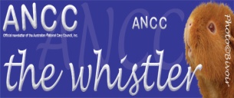
http://cavyconcil.org.au/
L’ANCC est structuré en :
-3 Organes de l’état :
. Cavy Concil Of Victoria 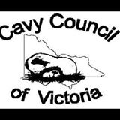
http://cavyconcilvic.weelby.com
. Cavy West Inc 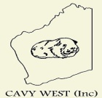
http://cavywest.com
. Queensland cavy concil 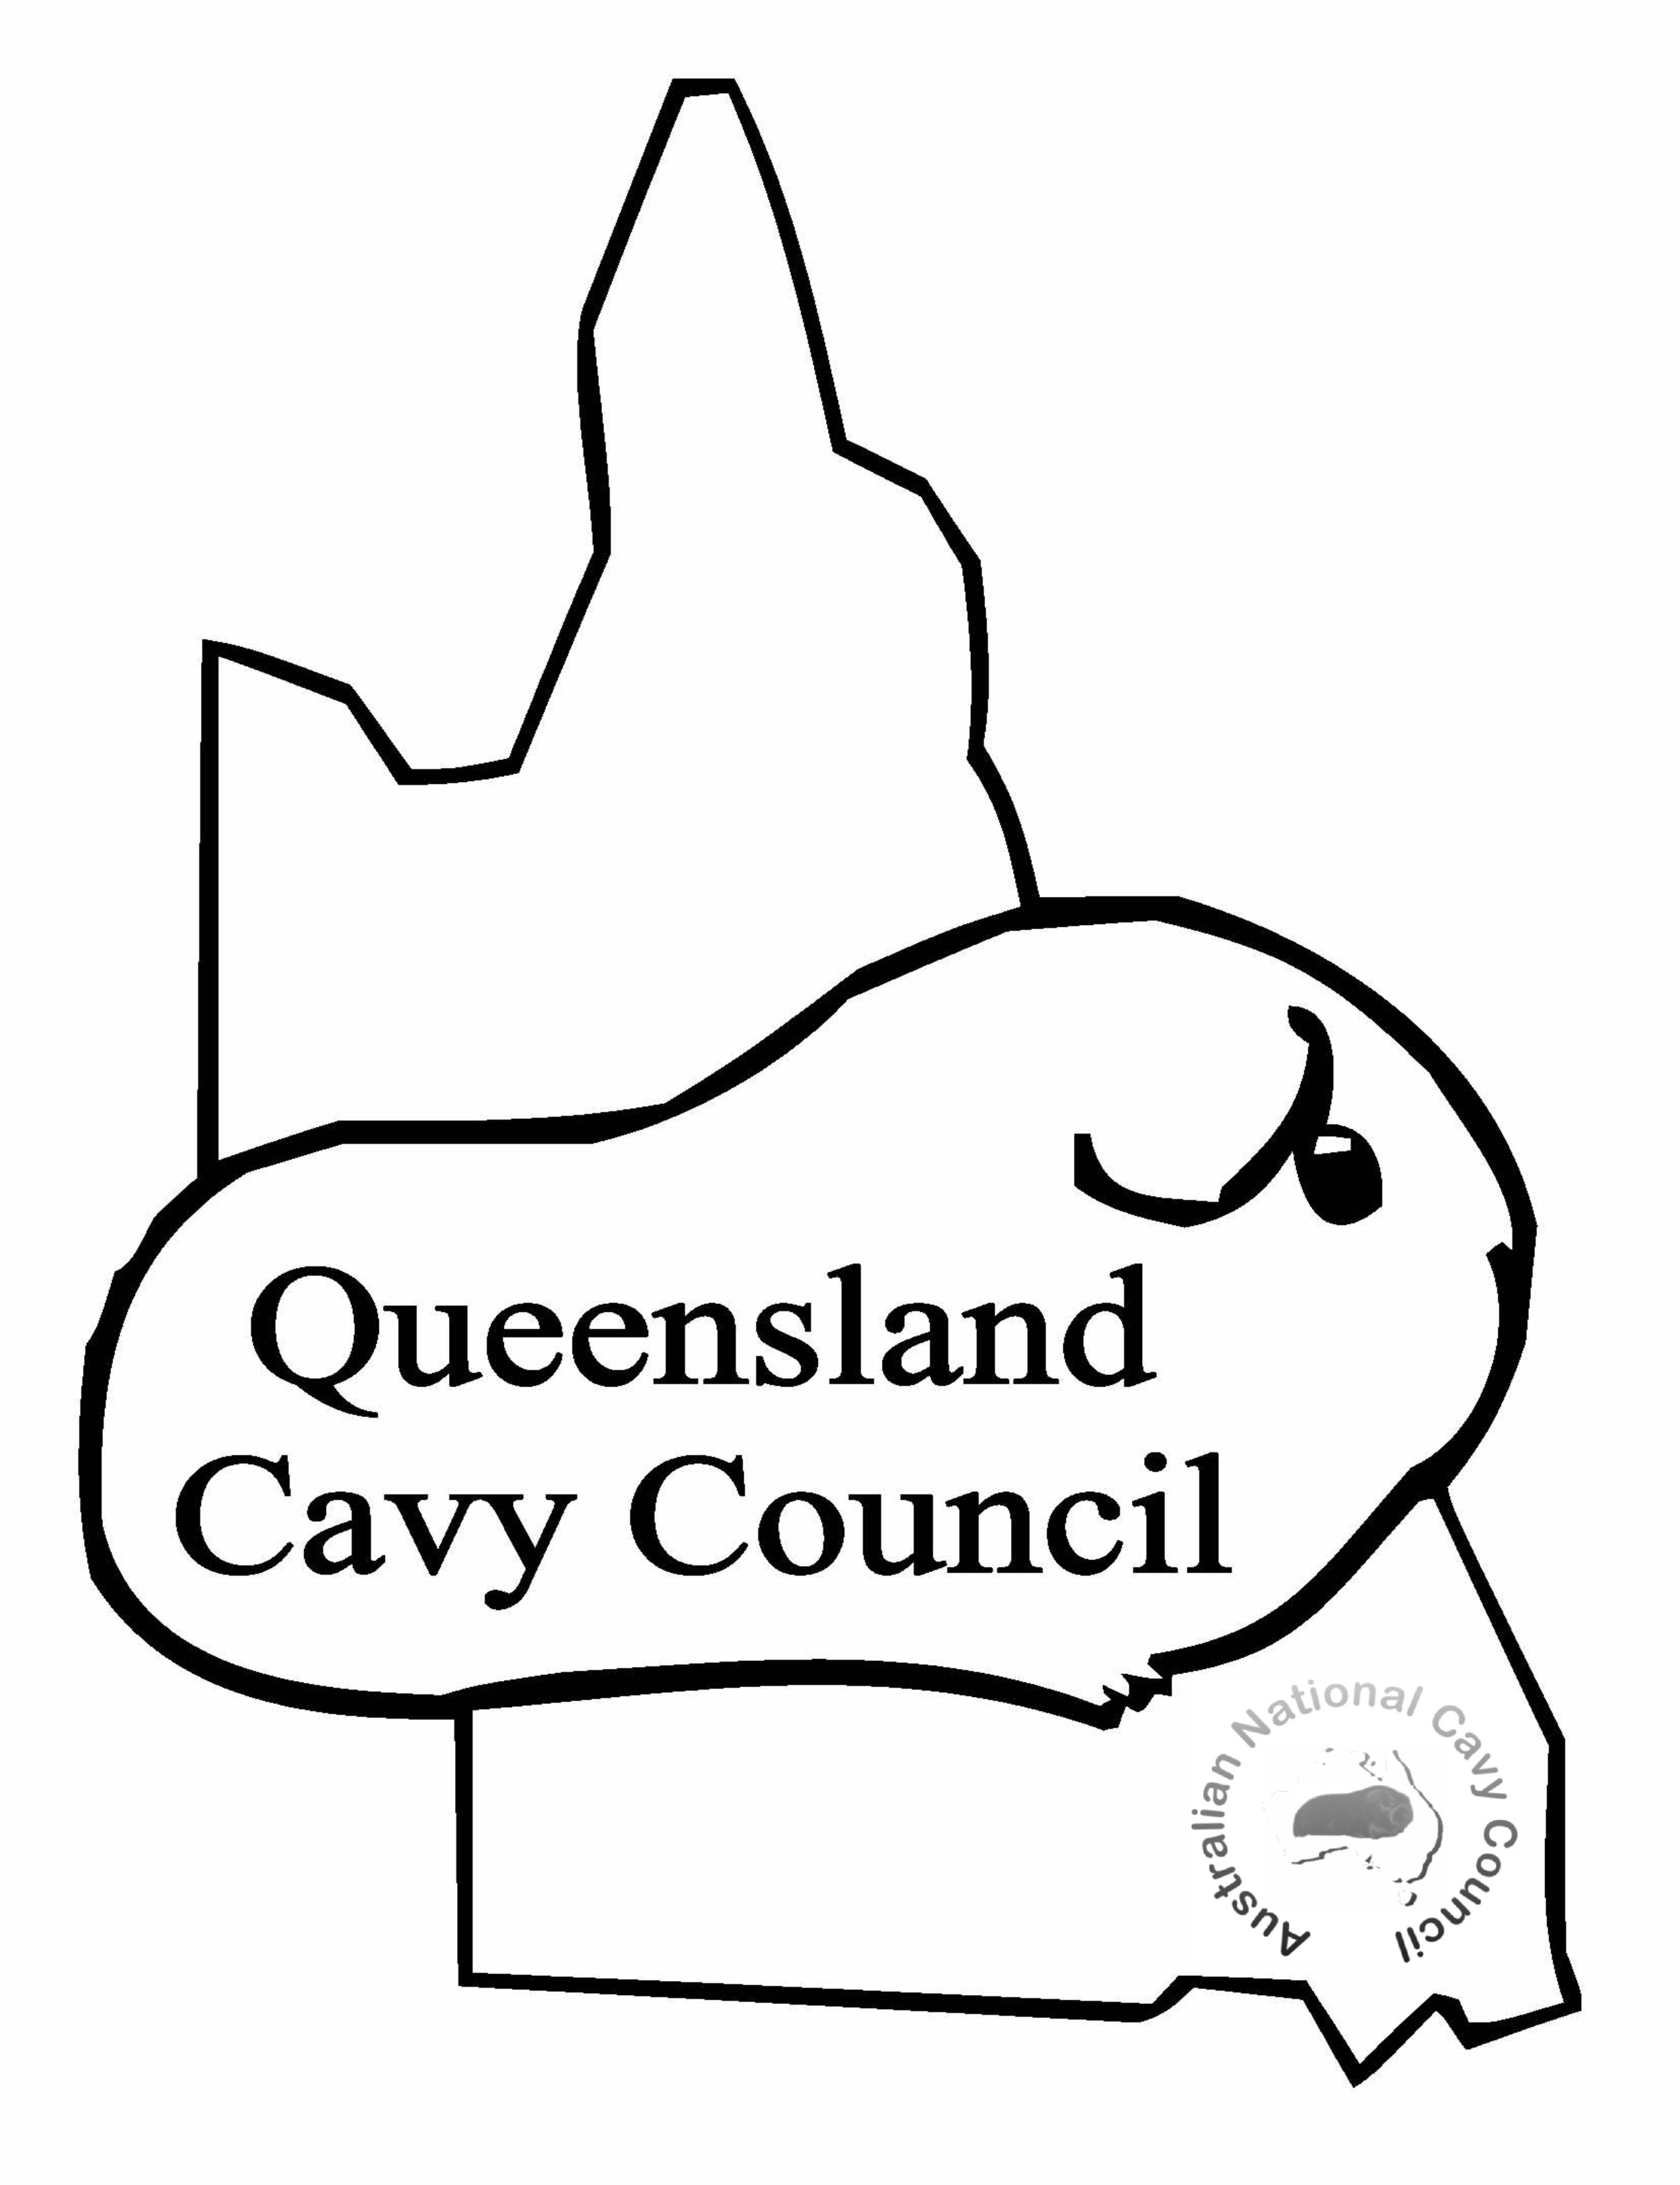
http://queenslandcavyconcil.webs.com
-4 clubs :
. Bayside Cavy Club 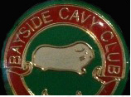
http://baysidecavyclub.webs.com
. Brisbane Cavy Fanciers
http://brisbanecavyfanciers.webs/com

.Capital Country Cavy Club Inc. 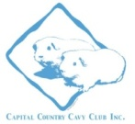
http://home.netspeed.com.au/reguli/cancavy.htm
. Capricornia Cavy Club 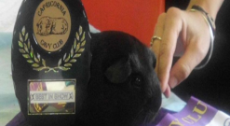
http://www.freewebs.com/capricorniacavyclub/
- 4 sociétés d’éleveurs
. Hobart Cavy Club 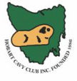
http://hobart-cavyclub.weebly.com
. New south wales cavy club inc.
http://nswcavyclub.org

. North Queensland Cavy Club 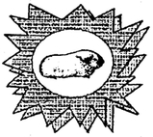
http://northqldcavyclubinc.webs.com
. Sud Cavy Club of Sa 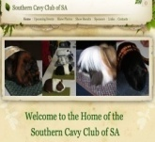
http://www.cavysa.com
Nouvelle zélande
.Waikato Cavy club
.Garden city cavy club
http://www.gccc.net.nz
.New Zealand cavy club inc
http://www.nzcavyclub.org.nz
En Angleterre:
-British Cavy Council 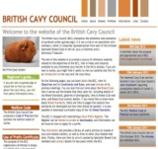
http://www.britishcavyconcil.org.uk

- National Cavy Club 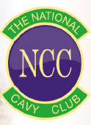
http://www.nationalcavyclub.co.uk
-Southern Cavy Club 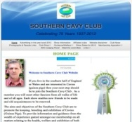
http://southerncavyclub.co.uk

Aux USA et Canada
.ACBA Américan Cavy Breeders Association 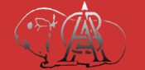
http://acbaoline.com
Baltimore et Howard Co.rabbit et Cavy Breeders Assoc.( Maryland) 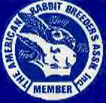
http://bhrc.tripod.com/index.html
Essex country rabbit et cavy breeders asso. ( Maine) 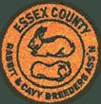
http://ecrcba.org
New England rabbit et cavy show circuit 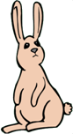
http://www.newenglandshowcircuit.com
North country rabbit et cavy breeders asso ( NY) 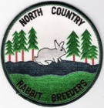
http://northcountryrcba.5u.com
New York state cavy fanciers 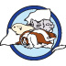
http://www.nyscf.net
.Oregon cavy breeders society 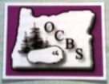
http://ocbscavies.weelby.com
.Washinton cavy fanciers
http://oocities.org/wacafa/wcfshows.html
. North Carolina cavy breeders asso
http://www.nccavy.com

Canada
.Ontario cavy club 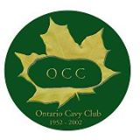
http://www.ontariocavyclub.net
. Wild rose cavy club 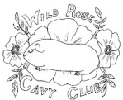
http://wildrosecavyclub.1hwy.com
Les Philippines
. Philippine cavy club inc
http://www.oocities.org/philcavyclub/
En France :
Fédération des associations des éleveurs de cobayes 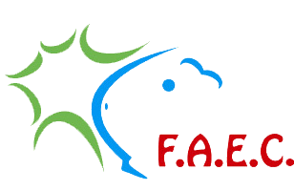
http://f.a.e.c.free.fr
-ANEC Association nationale des éleveurs de cobayes 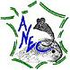
ACR Alliance cobayes de races 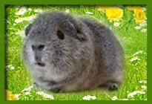
http://alliancecobayederace.fr
- Chti lapin club 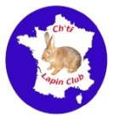
http://chtilapinclub.e-monsite.com
- Cavy club centre France
-Cercle français des éleveurs sélectionneurs de cobayes de races
http://lecescr.e-monsite.com
Aux Pays-Bas
. Nederlandse caviafokkersclub 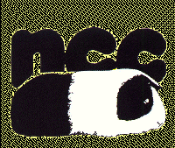
http://www.caviaclub.nl
Belgique
. Belgische cavia club 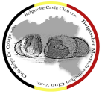
http://belgischecaviaclub.com
Suède
.Svenska Marsvinsforeningen
http://www.svenskamarsvinsforeningen.se
Finlande
.Suomen Marsuyhdistys ry
http://marsuyhdistys.net
Danemark
.Dansk marsvine klub
http://www.marsvineklub.dk
Allemagne
. Verein Deutcher Meershweinchen Zuchter 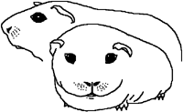
http://www.meerschweiden.de
Suisse
. Vereinung der Schweizer Meerschweinchenfreunde
Portugal
. CAPI clube dos amigos dos porquinhos da india
http://capi-portugal.com

